МДОУ «Детский сад №95»
Материал для занятий с детьми дома. Подготовительная группа.
- Задайте ребенку вопросы:
— Кто управляет самолетом? (Пилот, летчик)
— Кто управляет кораблем? (Капитан)
— Кто управляет поездом? (Машинист)
— Кто управляет автомобилем? (Шофер, водитель, гонщик)
— Колеса из резины (какие они?) Резиновые.
— Кабина из железа (какая она?) Железная.
— Сиденья из дерева (какие они?) Деревянные.
— Окна из стекла (какие они?) Стеклянные.
— Руль из пластмассы (какой он?) Пластмассовый.
— Сиденья из кожи (какие они?) Кожаные.
— Кузов из металла (какой он?) Металлический.
— Чехлы из меха (какие они?) Меховые
- 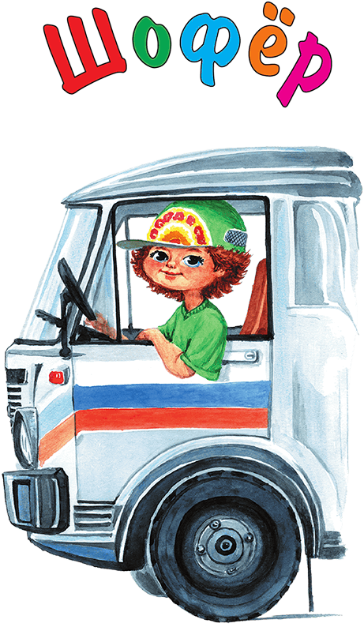Прочитайте стихотворение про шофёра:
«Шофёры»
Шуршат по дорогам
Веселые шины
Спешат по дорогам
Машины, машины.
А в кузове — важные,
Срочные грузы:
Кирпич и железо,
Дрова и арбузы.
Работа шоферов
Трудна и сложна
Но как она людям
Повсюду нужна.
автор: Курбан Чолиев
- Произведение для пересказа
Калинина Надежда Дмитриевна
«Как ребята переходили улицу»
Пошли малыши гулять. Дошли до угла, на углу — светофор. Горит в светофоре красный свет — значит, нельзя переходить улицу.
Остановились ребята. Ждут, когда зелёный огонёк зажжётся. А машины едут по мостовой друг за другом, и конца не видно машинам. Стоит посреди улицы милиционер. Посмотрел на ребят. Поднял палочку. Остановились машины. Красный свет погас, зажёгся жёлтый, а потом зелёный.
Можно улицу переходить.
Перешли малыши улицу, стали играть на бульваре. Взял Саша палочку, говорит:
— Я милиционер.
Загудели машины, поехали ребята-шофёры по улицам. А на перекрёстке стоит Саша-милиционер. Все шофёры его слушаются. Поднимет он палочку — машины остановятся. Махнёт палочкой — машины поедут.
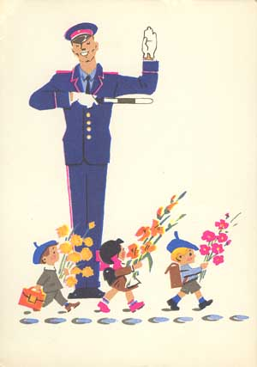
Никто друг на друга не наезжает, никто друг друга не толкает. Потому что милиционер за движением следит.

Информационные источники:
- https://litresp.ru/chitat/ru/%D0%9A/kalinina-nadezhda-dmitrievna/malishi/11
- https://vesnushkaclub.com/tematicheskie-zanjatija/tematicheskie-nedeli/tematicheskaja-nedelja-transport-ponedelnik/

